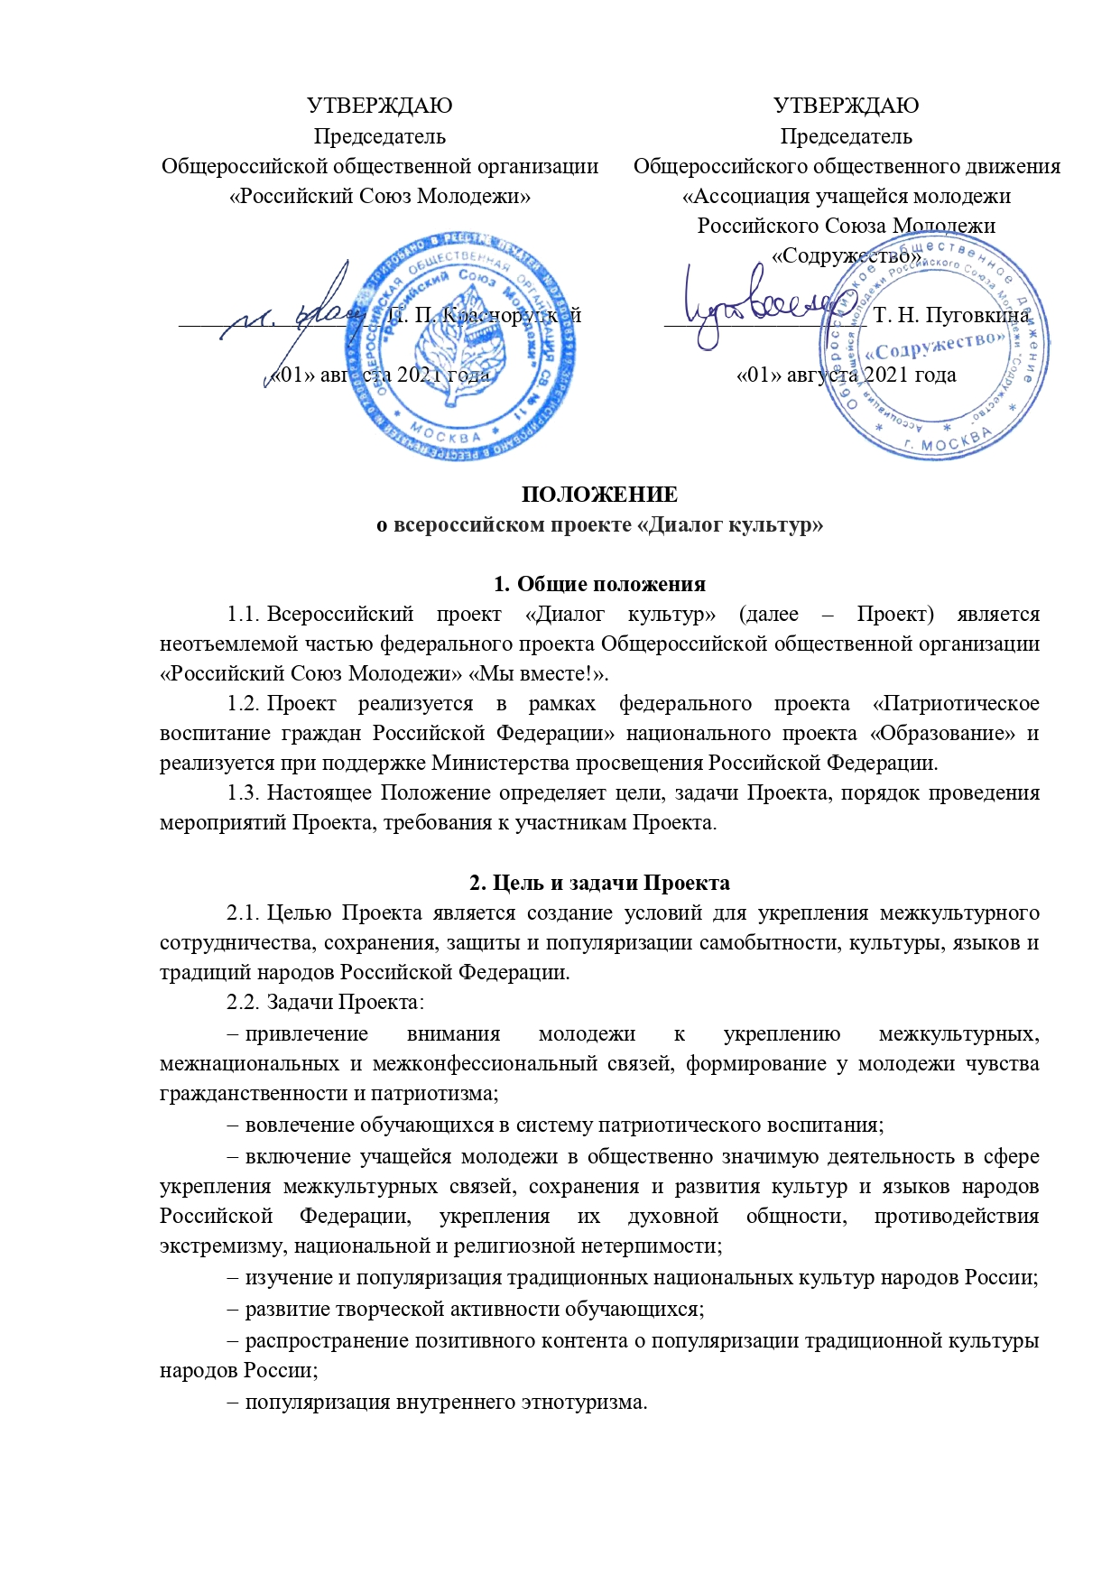
- Управление Проектом
  - Организаторами Проекта являются Общероссийское общественное движение «Ассоциация учащейся молодежи Российского Союза Молодежи «Содружество» (далее – АУМ РСМ «Содружество») и Общероссийская общественная организация «Российский Союз Молодежи» (далее – РСМ).
  - Координацию всех мероприятий Проекта осуществляет организационный комитет Проекта (далее – Оргкомитет), состоящий из представителей организаторов и партнеров Проекта.
  - Для оценки конкурсных заданий формируется экспертный совет из представителей организаторов и партнеров Проекта.

- Участники и партнеры Проекта
  - Участниками Проекта являются обучающиеся общеобразовательных организаций и студенты профессиональных образовательных организаций в возрасте от 13 до 17 лет (включительно), а также педагоги, лидеры общественных объединений и специалисты по межкультурному взаимодействию.
  - Партнерами в реализации Проекта являются:
Министерство просвещения Российской Федерации;
Федеральное государственное бюджетное научное учреждение «Институт изучения детства, семьи и воспитания Российской академии образования».
4.3. Партнеры оказывают информационную и организационную поддержку.

- Основные механизмы и этапы реализации Проекта
  - Всероссийский конкурс «Диалог культур» (01 августа- 30 сентября 2021 года).
Конкурс состоит из 3 этапов: заявочная кампания (01 августа – 15 сентября), экспертный отбор (16 – 29 сентября), народное голосование (29 – 30 сентября).
В рамках заявочной кампании участники регистрируются на сайте Проекта (http://mivmeste.ruy.ru/) и прикладывают конкурсные материалы. Каждый участник, зарегистрированный в конкурсе получает подтверждение о регистрации в течение 2 рабочих дней после подачи заявки.
Конкурс проводится в двух номинациях: фотоконкурс и конкурс этнокультурных видеосюжетов. Требования к фотографиям и видеороликам указаны в приложении № 1 к настоящему Положению.
В номинации «Фотоконкурс» участниками могут быть как добровольческие объединения (команды), так и индивидуальные обучающиеся образовательных организаций.
Работы в номинации «Фотоконкурс» принимаются в следующих жанрах (не более 3 работ в каждом жанре):
- архитектурная фотография (архитектурные объекты регионов, отражающих культурную самобытность регионов);
- портрет (фотографии людей разных национальностей, в народных костюмах);
- пейзаж (природа и природные объекты регионов России);
- национальное блюдо;
- туристическая фотография (жанр фото, объединяющий предыдущие жанры, предметом которого являются впечатления путешественника и то, что он наблюдает в ходе путешествий: культурные и этнические особенности, люди и их характеры, пейзажи, исторические памятники, необычные черты местности).
В номинации «Конкурс этнокультурных видеосюжетов» участниками являются команды, состоящие из 7 человек: капитан команды, 5 членов команды, совершеннолетний руководитель команды.
В рамках конкурса этнокультурных видеосюжетов командам необходимо снять видеосюжет о своем регионе, отражающий культуру и традиции народов, проживающих на территории региона, и включающих рассказ о культурных, исторических, природных, военно-патриотических и религиозных достопримечательностях (объектах) и их взаимосвязь с традиционной культурой народов.
Подведение итогов осуществляется в 2 этапа:
1 этап – проведение экспертного отбора лучших фотографий и видеосюжетов.
2 этап – народное голосование.
Победители определяются посредством суммирования баллов экспертов и баллов, полученных по итогам народного голосования.
По итогам фотоконкурса лучшие фотографии будут отмечены дипломами и подарками от организаторов и партнеров проекта, а также использованы в выставке фоторабот, посвященных Дню народного единства, в рамках всероссийского форума «Диалог культур».
Лучшие команды по итогам конкурса этнокультурных видеосюжетов (по 1 команде из каждого федерального округа) будут приглашены к участию в акции культурного обмена «Мост дружбы».
Все участники, вне зависимости от результатов конкурса, приглашаются к участию на Всероссийский форум «Диалог культур».
  - Акция культурного обмена «Мост дружбы» (октябрь 2021 года).
Лучшие команды по итогам конкурса этнокультурных видеосюжетов (по 1 команде из каждого федерального округа) отправляются по цепочке в регион к другой команде-победителю конкурса.
В ходе культурных обменов команды примут участие в культурной и образовательной программе акции (посещение музеев, экскурсий, мастер-классов, знакомство с традиционной культурой народов, встречи с представителями народов России).
  - Всероссийский форум «Диалог культур» (ноябрь 2021 года).
К участию в форуме приглашаются все участники конкурсного отбора Проекта. В программе форума: презентация видеофильмов, снятых в рамках акций «Мост дружбы», образовательная и деловая программы, презентация регионов, конференция, направленная на обсуждение вопросов популяризации и сохранения традиционной культуры народов России.
Дополнительная информация о времени проведения и условиях участия в форуме публикуется в официальной группе проекта «Мы вместе!» в социальной сети «Вконтакте» (https://vk.com/programma_mi_vmeste) и направляется участникам конкурсного отбора по электронной почте, указанной в заявке.

- Условия участия в Проекте и авторские права
  - Организаторы Проекта не несут ответственность за возможные нарушения авторских прав (в том числе прав третьих лиц) участниками Проекта.
  - Для участника Проекта подача заявки на участие и представление работ в рамках Проекта означает:
- понимание и обязательство соблюдать настоящее Положение, иные документы, регулирующее реализацию Проекта;
- согласие участника на обработку учредителями и организаторами Проекта предоставленных им персональных данных в целях реализации Проекта;
- принятие участником полной (в т.ч. материальной) ответственности за соблюдение при участии в Проекте авторских и смежных прав, связанных с используемыми (исполняемыми) произведениями, и обязательство самостоятельно урегулировать претензии третьих лиц, касающихся используемого (исполняемого) произведения;
- согласие участника на последующее безвозмездное (без выплаты вознаграждения) использование учредителями и организаторами Проекта в целях продвижения, популяризации Проекта и достижения заявленных в разделе 2 настоящего Положения целей и задач любых полученных в процессе реализации Проекта аудио-, фото-, видеозаписей и других произведений, которые могут использоваться следующими способами: воспроизведение, распространение, тиражирование, доведение до всеобщего сведения, публичный показ, использование в информационных материалах, с указанием информации об авторах и исполнителях таких работ и материалов или без, если указание авторов и исполнителей в конкретной ситуации не представляется возможным.

- Обеспечение реализации Проекта
  - Проект реализуется за счет средств гранта, предоставленного Министерством просвещения Российской Федерации по итогам конкурсного отбора на предоставление в 2021 году грантов в форме субсидий из федерального бюджета некоммерческим организациям на проведение всероссийских, окружных и межрегиональных мероприятий патриотической направленности, с участием детей и молодежи в рамках реализации федерального проекта «Патриотическое воспитание граждан Российской Федерации» национального проекта «Образование».

- Контактные данные
  - Руководитель проекта – Русакова Ирина Андреевна, тел. (495) 625-19-18, адрес электронной почты – mi_vmeste@ruy.ru.
Официальная группа Проекта - https://vk.com/programma_mi_vmeste.
Сайт Проекта - http://mivmeste.ruy.ru/.
Приложение № 1
к Положению о всероссийском проекте «Диалог культур»

Требования к материалам, предоставляемым на всероссийский конкурс «Диалог культур»

- Номинация «Фотоконкурс»
Работы в номинации «Фотоконкурс» принимаются в следующих жанрах (не более 3 работ в каждом жанре):
- архитектурная фотография (архитектурные объекты регионов, отражающих культурную самобытность регионов);
- портрет (фотографии людей разных национальностей, в народных костюмах);
- пейзаж (природа и природные объекты регионов России);
- национальное блюдо;
- туристическая фотография (жанр фото, объединяющий предыдущие жанры, предметом которого являются впечатления путешественника и то, что он наблюдает в ходе путешествий: культурные и этнические особенности, люди и их характеры, пейзажи, исторические памятники, необычные черты местности).
Требования к фотографиям: формат файла JPEG, разрешение не менее 2560×1440, ориентация горизонтальная или вертикальная, без водяных знаков, размер одного фото не более 50 Мб. Фотоработы могут быть цветными и чёрно-белыми. Фотомонтаж, фотоколлаж с использованием компьютерной графики, не допускаются. К фотографиям должна прилагаться информационная справка (приложение № 2 к положению о Проекте).

- Номинация «Конкурс этнокультурных видеосюжетов»
В рамках конкурса этнокультурных видеосюжетов командам необходимо снять видеосюжет о своем регионе, отражающий культуру и традиции народов, проживающих на территории региона, и включающих рассказ о культурных, исторических, природных, военно-патриотических и религиозных достопримечательностях (объектах) и их взаимосвязь с традиционной культурой народов.
Требование к видео: формат файла MPEG4/MP4/AVI, разрешение не менее 1920x1080, соотношение сторон 16:9, ориентация горизонтальная, без водяных знаков, размер одного видеоролика не более 500 Мб. К видеоролику должна прилагаться информационная справка (приложение № 3 к положению о Проекте).
Приложение № 2
к Положению о всероссийском проекте «Диалог культур»

Информационная справка к материалам номинации «Фотоконкурс»

ФИО автора
Жанр фото
Название фото
Описание фото (идея)
Регион съемки
Место съемки

Направляя конкурсные материалы, я, ____________________________________________________
(ФИО автора)
настоящим документом даю согласие Общероссийскому общественному движению «Ассоциация учащейся молодежи Российского Союза Молодёжи «Содружество» на обработку и использование материалов без выплаты мне вознаграждения для продвижения проектов и программ АУМ РСМ «Содружество». Материалы могут быть использованы в печатной рекламе, в сети в интернет, видеороликах, наружной рекламе и др. средствах продвижения проекта на территории Российской Федерации и за ее пределами. АУМ РСМ «Содружество» имеет право обнародовать и в дальнейшем использовать материалы полностью или фрагментарно: воспроизводить, распространять, осуществлять публичный показ, импортировать оригиналы или экземпляры материалов в целях распространения, сдавать в прокат оригиналы или экземпляры материалов, сообщать в эфир, перерабатывать, доводить до всеобщего сведения. АУМ РСМ «Содружество» вправе передавать указанные права на изображения любым третьим лицам в целях, связанных с проведением рекламной кампании или изготовлением материалов.

«___»____________ 2021 года | ________________________ | ________________________
(дата) | (подпись) | (ФИО)

Приложение № 3
к Положению о всероссийском проекте «Диалог культур»

Информационная справка к материалам номинации
«Конкурс этнокультурных видеосюжетов»

Название команды
ФИО капитана команды
ФИО руководителя команды
Название видеоролика
Описание видеоролика (идея)
Регион съемки
Места съемки

Направляя конкурсные материалы, я, ____________________________________________________
(ФИО автора)
настоящим документом даю согласие Общероссийскому общественному движению «Ассоциация учащейся молодежи Российского Союза Молодёжи «Содружество» на обработку и использование материалов без выплаты мне вознаграждения для продвижения проектов и программ АУМ РСМ «Содружество». Материалы могут быть использованы в печатной рекламе, в сети в интернет, видеороликах, наружной рекламе и др. средствах продвижения проекта на территории Российской Федерации и за ее пределами. АУМ РСМ «Содружество» имеет право обнародовать и в дальнейшем использовать материалы полностью или фрагментарно: воспроизводить, распространять, осуществлять публичный показ, импортировать оригиналы или экземпляры материалов в целях распространения, сдавать в прокат оригиналы или экземпляры материалов, сообщать в эфир, перерабатывать, доводить до всеобщего сведения. АУМ РСМ «Содружество» вправе передавать указанные права на изображения любым третьим лицам в целях, связанных с проведением рекламной кампании или изготовлением материалов.

«___»____________ 2021 года | ________________________ | ________________________
(дата) | (подпись) | (ФИО)

